|  |  |  |
| --- | --- | --- |
| Assignment Code | : | C.S.P0030 |
| Assignment Name | : | Addition of odd/even numbers |
| Student Name | : | Le Thi Thanh Nhan |
| Time/Date | : | 16h30,11/9/2019 |

Approach

Input number elements (max=10) and elements of array. Create a function call *sumodd*, if a element %2 !=0, plus that element to sum. Do the same with *sumeven* if a element %2==0.

Source code

#include <stdio.h>

#include <stdlib.h>

#include <conio.h>

#include <math.h>

int input(int n, int arr[])

{

    int i;

    printf("Input elements:\n");

    for (i = 0; i < n; i++)

    {

        printf("Element %d=", i + 1);

        scanf("%d", &arr[i]);

    }

}

int sumodd(int n, int arr[])

{

    int s = 0;

    for (int i = 0; i < n; i++)

        if (arr[i] % 2 != 0)

            s += arr[i];

    return s;

}

int sumeven(int n, int arr[])

{

    int s = 0;

    for (int i = 0; i < n; i++)

        if (arr[i] % 2 == 0)

            s += arr[i];

    return s;

}

int main()

{

    int n;

    int arr[100];

    printf("Sum Even Odd program\n");

    do

    {

        printf("Enter a number of element n(max=10)=");

        scanf("%d", &n);

    } while (n > 10 || n < 1);

    input(n, arr);

    printf("Sum of Even=%d\n", sumeven(n, arr));

    printf("Sum of Odd=%d\n", sumodd(n, arr));

    getch();

    return 0;

}

Result

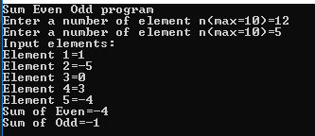

Reference